**Практикум «Нескучные пуговицы»**

с использованием технологии Смарт-тренинг для дошкольников, автор И.И.Казунина

Прокопичева В.А.,

воспитатель МБДОУ № 14 г. Амурска

Здравствуйте уважаемые коллеги! Я рада приветствовать вас на практикуме «Нескучные пуговицы».

Я хочу вам сегодня представить игровой набор «Пуговицы»технологии «Смарт-тренинг для дошкольников».

В состав игрового набора входят:

Деревянные пуговицы – 28 шт. (красные, синие, желтые и неокрашенные). С 2 и 4 дырочками.

Карточки с шифром – 24 шт.

Тканевые мешочки для хранения одного комплекта пуговиц – 5 шт.

Шнурки черного цвета – 6 шт.

Так же имеются карточки-маркеры, которые позволяют взрослым придумывать для детей разнообразные задания.

**Правила:** Карточки, где две пуговички стоят рядом и перечёркнуты вместе, будут говорить о том, что в игре не могут быть использованы пуговицы этих цветов, либо эти пуговицы не должны стоять рядом в игре. Карточки-маркеры, которые символизируют количество дырочек в наших пуговичках 2, 4 и соответственно либо отсутствие таковых.

В данном наборе представлена математическая модель образования и поэтому имеются в карточках-маркерах еще цифры, математические знаки плюс-минус, знак равенства.

Выполняя логические игры – упражнения и решая головоломки, детям предлагается работа с карточками, в основу которых заложено развитие навыка ориентировки на листе, умение видеть клетку и игровое поле, состоящее из них.

Для выполнения заданий различного уровня сложности очень важным подготовительным этапом станет умение находить правую, левую, верхнюю, нижнюю границы игрового поля; углы (верхний правый, нижний правый, верхний левый, нижний левый). Пуговицы могут располагаться в строчку, в столбик, наклонной линией: сверху вниз наискосок (по диагонали)

Некоторые игры-упражнения и все головоломки имеют различные уровни сложности, которые на карточках обозначены звездочками.

При работе с «Пуговицами» детям наиболее доступны следующие мыслительные операции: *Анализ, синтез, сравнение, обобщение, классификация*.

У вас у каждого есть разноцветные пуговицы. (У игроков бумажные пуговицы по одной). Слушайте внимательно описание пуговицы и будем строить ряд.

***Игра 1 «Выложи ряд»***

***(подготовительная игра-упражнение)***

Перед вами набор больших картонных пуговиц. Возьмите одну и рассмотрите ее. Внимательно слушайте описание пуговицы и «пришейте» пуговицы в ряд:

1.Первой в ряду будет пуговица не желтая и не красная. У этой пуговицы будет меньше дырочек чем 4.

2.Вторая в ряду будет пуговица с таким же количеством дырочек, как и первая. Но по цвету она не синяя и не желтая.

3.Третья пуговица в ряду будет такая же по цвету, как и первая. Если сложить количество дырочек в первой пуговице и во второй, то получится количество дырочек в третьей пуговице.

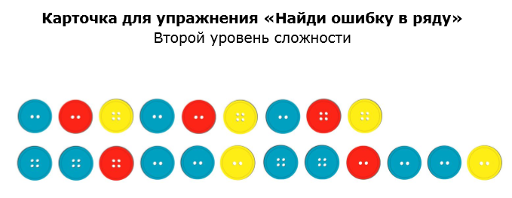

С2 К2 С4

***Игра 2 «Выложи в ряд»***

Итак, в  первом  ряду будет пуговица не желтая и не красная, у этой пуговицы будет меньше дырочек,  чем 4  (выходит педагог на середину с синей пуговицей с 2 дырочками)

Вторая в ряду будет пуговица с таким же количеством дырочек, но по цвету она не синяя и не желтая  (красная с 2 дырочками)

Третьей в ряду будет пуговица не красная и не синяя и не с 2 дырочками (желтая с 4 дырочками)

Четвертая  в ряду будет пуговица такая же по цвету,  как и первая, а количество дырочек  как у третей (синяя с 4 дырочками)

Пятая в ряду будет пуговица не желтая и не синяя, у этой пуговицы будет больше дырочек, чем 2 (красная с 4 дырочками)

И шестой в ряду будет пуговица с таким количеством дырочек как у первой, не красная и не синяя (желтая с 2 дырочками)

Отлично,  у нас получился вот такой пуговичный ряд: синяя с 2 дырочками, красная  с  2, желтая с 4 дырочками,  синяя с 4 дырочками, красная с 4 дырочками и желтая с 2 дырочками.  Отлично, молодцы!

***Игра 3 «Пуговичный пэчворк»***

***(игра-упражнение на развитие мыслительной операции «Сравнение»)***

Перед вамикарточка-шифр и игровое поле, выполненное в технике пэчворк. Кто знает, что такое пэчворк? *(Лоскутное шитьё, лоскутная техника, лоскутная мозаика, текстильная мозаика (также пэчворк, от англ. patchwork — «изделие из лоскутов») — вид рукоделия, в котором по принципу мозаики сшивается цельное изделие из кусочков ткани (лоскутков)).*

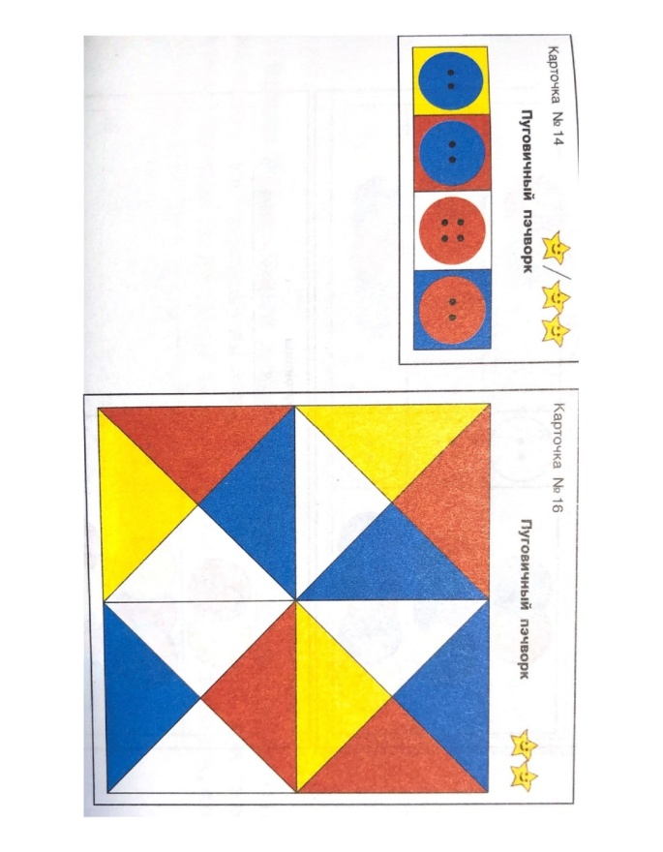

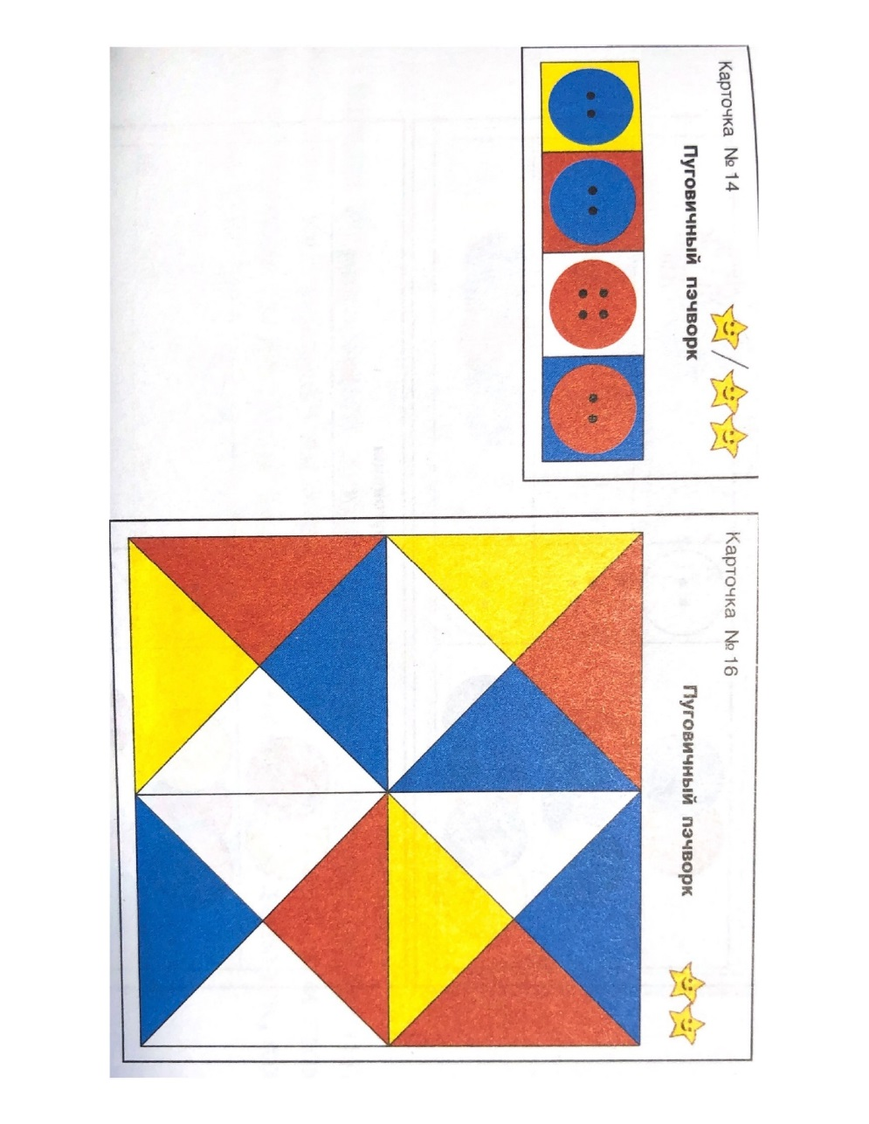

Рассмотрите карточку-шифровку. Обратите внимание, цвет пуговицы отличается от цвета лоскута. Какому цвету игрового поля соответствует красная пуговица с 2 дырочками?

Предлагаю вам украсить ковер соответствующими пуговицами с опорой на карточку-шифровку.

Предлагаю поиграть еще в одну игру на классификацию. Что же такое классификация? Это умение находить общий признак предметов или геометрических фигур и по нему объединять предметы или геометрические фигуры в однородные группы.

***Игра 4.Пуговичный ребус.***

Задание: выложить пуговицы по шифровке.



К4 С4/К4



С2 С4 К2



С2 К2 К4 К4 Ж4

***Игра 5 «Прыгающие пуговицы»***

***(головоломка с пуговицами)***

Предлагаю вам решить математическую головоломкуизвестную как «Прыгающие лягушки». Но вместо лягушек у нас будут пуговицы.

|  |  |  |  |  |  |  |
| --- | --- | --- | --- | --- | --- | --- |
| **1** | **2** | **3** | **4** | **5** | **6** | **7** |
|  |  |  |  |  |  |  |

Цель состоит в том, чтобы поменять местами наборы пуговиц.

Возьмите карточку и разложите на ней пуговицы следующим образом:

В квадраты 1,2,3 – синие пуговицы с 2 дырочками;

- в квадраты 5,6,7 – красные пуговицы с 2 дырочками.

Пользуясь свободным квадратом, передвиньте синие пуговицы на место красных. При этом соблюдаем следующие **правила**:

1.Пуговицы можно передвигать на соседний свободный квадрат.

2.Разрешено перепрыгивать через соседнюю пуговицу, если за ней есть свободный квадрат.

3.Синие и красные пуговицы могут двигаться только навстречу друг другу.

4.Ходы в обратном направлении не допускаются.

***Головоломка решается в 15 ходов.***

***Ответ: С-К-К-С-С-С-К-К-К-С-С-С-К-К-С***

Молодцы, справились. Спасибо!

Думаю, сегодня удалось показать вам, что пуговицы являются удивительно многогранным и занятным материалом. С пуговицами существует множество разнообразных игр.